Паяльник с пластиковой ручкой DEKO SI14, SI15, SI16, SI17, SI18, SI19

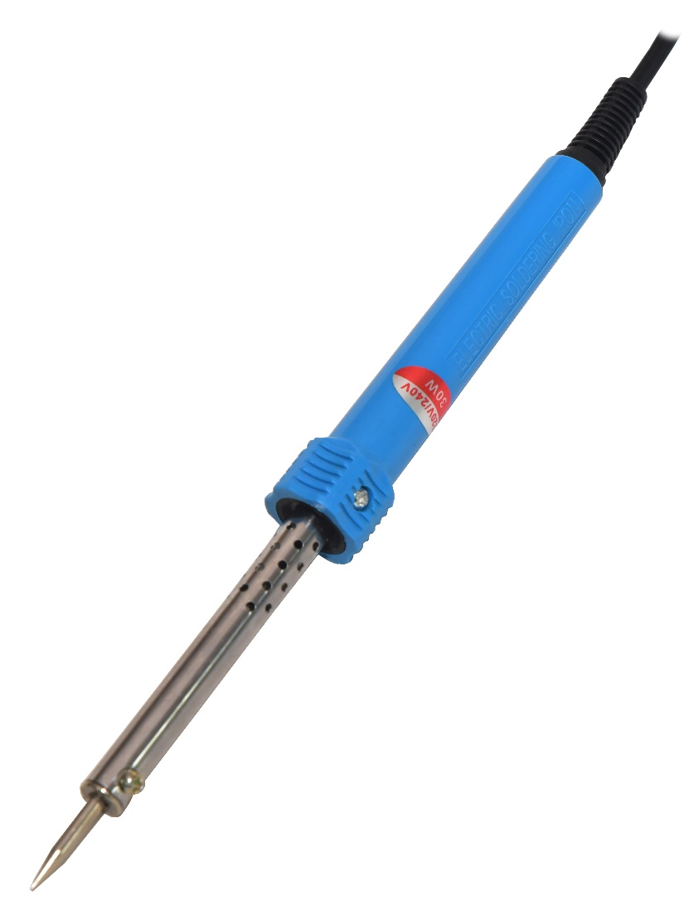

ИНСТРУКЦИЯ

Технические характеристики

Паяльник предназначен для нанесения олова с применением флюса на металлические заготовки или кабельные провода.

Модель | Напряжение | Мощность | Рабочая температура | Частота тока | Время разогрева | Материал жала
SI14/SI17 | 220 В | 30 Вт | 380° | 50 Гц | 5-7 мин | медь
SI15/SI18 | 220 В | 40 Вт | 420° | 50 Гц | 5-7 мин | медь
SI16 | 220 В | 60 Вт | 450° | 50 Гц | 5-7 мин | медь
SI19 | 220 В | 80 Вт | 450° | 50 Гц | 5-7 мин | медь

Техника безопасности при работе с паяльником

- Соблюдать осторожность при работе паяльником во избежание возгорания и ожогов.
- Не дотрагиваться до стержня паяльника, когда он включен в сеть или не успел остыть. Возможен сильный ожог.
- При первом включении паяльника может возникнуть специфический запах и дым. Это временное явление.
- Не стучать паяльником, так как это может привести к повреждению внутренних частей и нагревателя. Не включать паяльник с разобранной рукояткой.
- Избегать попадания внутрь паяльника влаги.
- Не оставлять включенный паяльник без присмотра. Держать вдали от детей.

Порядок работы
- Включить паяльник в сеть.
- При первичном использовании облудить стержень. Для этого после включения паяльника в электросеть, как только он начнет нагреваться, полностью погрузить стержень в паяльную кислоту или канифоль. После нагрева паяльника до рабочей температуры нанести на него тонкий слой олова. Затем снова опустить в канифоль или паяльную кислоту. Повторить несколько раз, пока стержень полностью не покроется равномерным слоем олова. Излишки олова удалить мокрой губкой.
- При последующем использовании паяльника облуживание необходимо производить только в случае налипания излишнего слоя олова, который будет мешать работать и не давать нагреваться жалу до необходимой температуры. Для повторного облуживания жала паяльника снимать старый слой с помощью абразива. Если паяльник не использовался длительное время и стержень окислился, снять слой окиси с помощью абразива и произвести процесс облуживания.
- Зачистить поверхность заготовки для лужения.
- Нанести на поверхность флюс.
- Приложить к месту лужения проволочный припой и нагреть его паяльником до плавления. Как только припой начнёт обволакивать поверхность заготовки, убрать проволочный припой. Прогреть заготовку до полного обволакивания припоем.
- После окончания работ очистить стержень паяльника от лишнего припоя и погрузить в паяльную кислоту или канифоль. Это продлит срок службы паяльника и предотвратит его окисление.
Если паяльник не используется:
Никогда не оставлять паяльник нагретым до высокой температуры на долгое время, поскольку жало паяльника начнет покрываться окислами, которые могут существенно снизить его теплопроводность.
ОСТОРОЖНО! Неправильное применение может стать причиной травм и летального исхода!
Допускается применение только в помещениях без повышенной электрической опасности (сухих помещениях без токопроводящих полов и стен, без заземлённых металлических частей), а также в огороженных электрокамерах и помещениях, куда исключён доступ случайных лиц.
Работа с пластиком
Для пайки пригоден только термопластичный пластик, который применяется для изготовления предметов, используемых в быту, авто-и мотодеталей и т.д. Наиболее подходящим для этой работы является плоский наконечник. Нагреть соединяемые поверхности до температуры плавления и плотно прижать их друг к другу. Если температура слишком высокая, материал может затвердеть или деформироваться.

Уход за паяльником

Регулярно очищать жало паяльника губкой, так как оксиды и карбиды от припоя и флюса загрязняют конец жала паяльника. Эти примеси могут приводить к дефектным спаям и уменьшают теплопроводность жала паяльника. При постоянном использовании паяльника необходимо периодически вынимать жало из паяльника и чистить его от загрязнений, это поможет избежать заклинивания жала паяльника и снизить температуру жала при пайке.

Общие указания по технике безопасности
- Проводить контрольный осмотр прибора перед использованием.
- Не допускать наличия любых повреждений на узлах.
- Не касаться нагретого паяльника голыми руками.
- К эксплуатации прибора допускать только квалифицированный персонал. Использовать прибор только по назначению.
- Соблюдать осторожность при работе паяльника на высокой температуре.
- Не работать вблизи легковоспламеняющихся материалов.
- Хранить прибор в недоступном для детей месте.
- Для ремонта и обслуживания обращаться в авторизованные сервис-центры. Запрещается разбирать и производить самостоятельные ремонтные работы. Убедиться, что детали фиксации жала закреплены достаточно, чтобы обеспечить надежный электрический контакт.
- Рабочее помещение должно быть хорошо проветриваться во избежание негативных последствий от токсичных испарений припоя.
- Не вносить изменения в конструкцию прибора.
- Не использовать прибор ни для каких других целей, кроме пайки.
- Беречь от влаги и не работать с прибором влажными руками.
- Обеспечить хорошую вентиляцию рабочего места, поскольку в процессе пайки образуется дым.
- Не предпринимать действий, которые могут привести к поломкам прибора или нанести телесные повреждения.
- Несоблюдение данных требований может нанести вред здоровью людей и ущерб имуществу.
ВНИМАНИЕ!
При включенном питании жало паяльника имеет очень высокую температуру. Поскольку неправильное обращение может привести к ожогам или возгоранию, соблюдать следующие меры предосторожности:
- не касаться металлических частей рядом с жалом;
- не использовать паяльник вблизи легковоспламеняющихся предметов: предупредить других людей на рабочем месте, что паяльник может нагреваться до очень высокой температуры и представляет потенциальную опасность;
- при перерыве или окончании работы выключить питание паяльной станции: перед длительным хранением прибора выключить питание и дать остыть до комнатной температуры.
- прибор не предназначен для использования лицами (включая детей), у которых есть физические, нервные или психические отклонения, или недостаток опыта и знаний, препятствующие безопасной эксплуатации прибора без надзора или обучения.
- Не допускать, чтобы дети играли с прибором.

Ремонт изделия
Инструкция по замене кабеля
- Ослабьте винтовое крепление на нижней части рукоятки, это позволит ослабить фиксацию кабеля.
- Открутите нижнюю часть рукоятки паяльника.
- Ослабьте крепление клемм.
- 3амените старый провод на новый.
- Зафиксируйте кабель винтами.
- Произведите сборку в обратном порядке.
ГАРАНТИЙНОЕ ОБСЛУЖИВАНИЕ

Гарантийный срок эксплуатации: 12 календарных месяцев начиная с момента продажи.
Гарантийные обязательства отражены в Гарантийном талоне, который является неотъемлемой частью изделия.
ВНИМАНИЕ! Не заполненный гарантийный талон – НЕДЕЙСТВИТЕЛЕН!

Перечень сервисных центров Вы можете посмотреть на сайте:
https://z3k.ru/service/
Перейти по ссылке можно отсканировав QR код:

